ឧទាហរណ៍ អំពីការជ្រៀតជ្រែកពីបរទេស

នេះគឺជាឧទាហរណ៍មួយចំនួន អំពីការជ្រៀតជ្រែកពីបរទេស ដែលសហគមន៍ជនជាតិភាគតិច បានជួបប្រទះ ដែលពួកគេបាន​ចែក​រំលែកជាមួយក្រសួងកិច្ចការសហគមន៍ជនជាតិភាគតិច (Ministry for Ethnic Communities) ។ ឧទាហរណ៍ទាំងនេះ គឺផ្តល់​ជូន​សម្រាប់តែគោលបំណងផ្តល់ព័ត៌មាន និងការអប់រំតែប៉ុណ្ណោះ ។

នៅក្នុងឧទាហរណ៍ទាំងនេះ ពាក្យថា "រដ្ឋបរទេស" មានន័យថា**ប្រទេសណាមួយដែលមិនមែនជាប្រទេសនូវែលសេឡង់ ។** ពាក្យ​នេះ​ត្រូវ​បាន​ប្រើ​ដើម្បី​សំដៅ​ទៅ​លើ​ប្រទេស​ទាំងឡាយណា​ក្រៅពី​ប្រទេស​នូវែលសេឡង់ ។  
  
ហេតុការណ៍ដែលជ្រៀតជ្រែកដោយបរទេស អាចរាយការណ៍ទៅកាន់ NZSIS និងប៉ូលីស ។ ដើម្បីស្វែងយល់បន្ថែម​អំពីការ​រាយការណ៍ សូមមើល ៖ [របៀបរាយការណ៍បញ្ហាការជ្រៀតជ្រែកពីបរទេស](https://www.ethniccommunities.govt.nz/programmes/security-and-resilience/how-to-report-foreign-interference/) ។

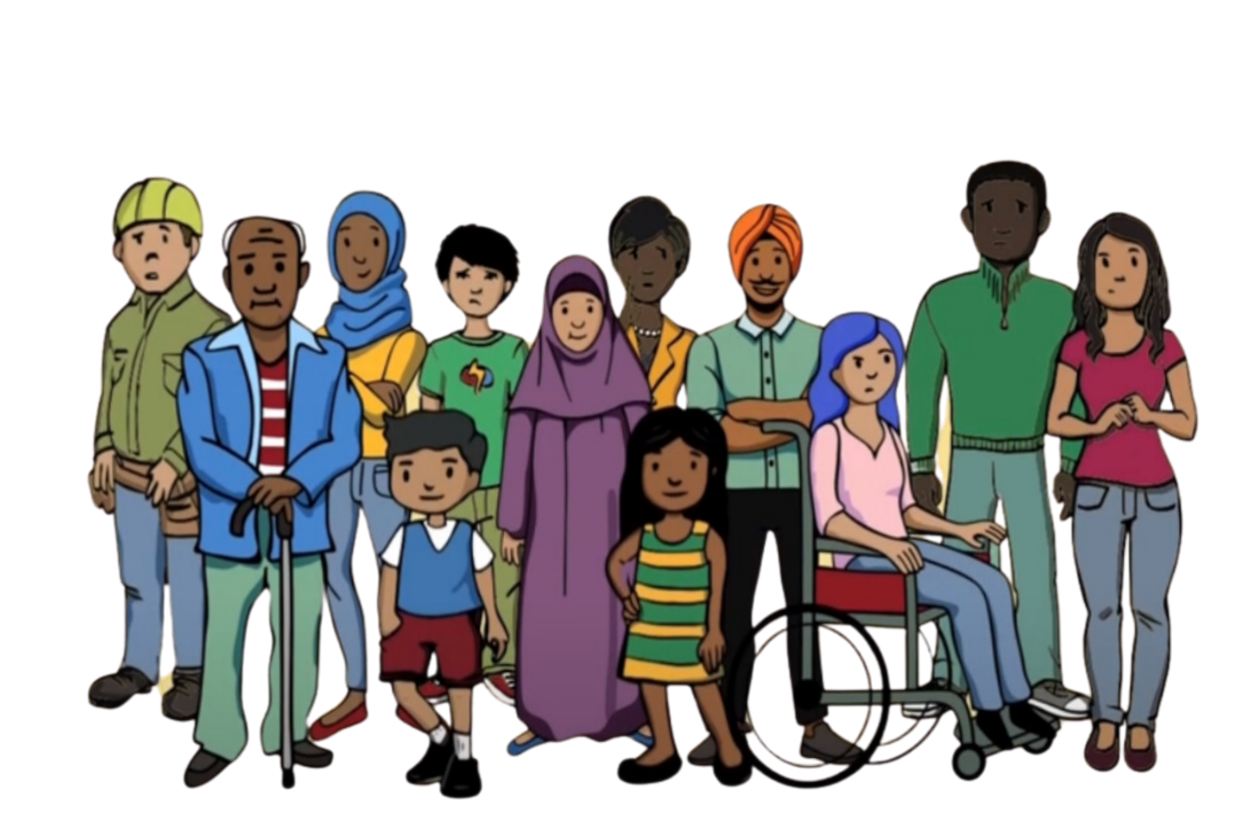

**ឧទាហរណ៍ទី 1**

សមាជិកសហគមន៍ម្នាក់ បាននិយាយប្រឆាំងនឹងប្រទេសកំណើតរបស់ខ្លួន ទៅកាន់ប្រព័ន្ធ​ផ្សព្វផ្សាយ​នៅក្នុងប្រទេសនូវែលសេឡង់ ។ បន្ទាប់ពីហេតុការណ៍នេះបានកើតឡើង សមាជិកសហគមន៍រូបនោះ បានទទួលទូរសព្ទពីធនាគាររបស់គាត់ នៅក្នុងប្រទេសនូវែលសេឡង់ ដោយគេបានប្រាប់ថា គណនី​របស់​គាត់ ត្រូវបានបង្កក ដោយសារតែឈ្មោះរបស់គាត់ បានស្ថិតនៅក្នុង​បញ្ជីអន្តរជាតិនៃ​មនុស្សដែលត្រូវ​បាន​ចោទប្រកាន់ពីបទឧក្រិដ្ឋកម្មធ្ងន់ធ្ងរ ។ ត្រង់នេះ ត្រូវគេហៅថា 'ការរឹតបន្តឹងផ្នែកធនាគារ​ដោយមិន​ប្រាប់ដំណឹងជាមុន - debanking' ។ ពួកគេមិនអាចបើកលុយរបស់ពួកគេ ដែលផ្ញើទុកនៅធនាគារបាន ដោយសារគណនីធនាគាររបស់ពួកគេ ត្រូវបានបង្កក ។

សមាជិក​សហគមន៍រូបនោះ​មាន​ការ​ព្រួយ​បារម្ភ​យ៉ាង​ខ្លាំង​ព្រោះ​គាត់​មិន​បាន​ប្រព្រឹត្ត​បទ​ល្មើស​អ្វី​ឡើយ ។ ពួកគេជឿថា ឈ្មោះរបស់ពួកគេ ត្រូវបានដាក់ចូលក្នុងបញ្ជីដោយប្រទេសកំណើតរបស់គាត់ ដើម្បីបំភិតបំភ័យពួកគេ និងបញ្ឈប់ពួកគេមិនឲ្យរិះគន់ប្រទេសកំណើតរបស់គាត់ទៀត ។ ពួកគេ​មាន​អារម្មណ៍​ថា​ពួកគេ​គ្មាន​ជម្រើស​អ្វី​ក្រៅ​ពី​ការ​ឈប់​និយាយ​រិះគន់ប្រទេសកំណើតរបស់ពួកគេ ។

**ឧទាហរណ៍ទី 2**

បុគ្គលម្នាក់ដែលជាតំណាងរដ្ឋាភិបាលបរទេស បានចូលមកទាក់ទងសមាជិកសហគមន៍ម្នាក់ ។ បុគ្គលនោះ បាន​ប្រាប់​សមាជិកសហគមន៍រូបនេះថា គ្រួសាររបស់គាត់ នៅក្នុងប្រទេស​កំណើត​របស់គាត់ នឹងស្ថិតក្នុងគ្រោះថ្នាក់ ប្រសិនបើគាត់មិនព្រម​ចូលរួមក្នុងក្រុមដែល​រៀបចំដោយ​រដ្ឋាភិបាលបរទេសនោះទេ ។ គោលបំណងរបស់ក្រុមនេះ គឺដើម្បីផ្សព្វផ្សាយសារ​នយោបាយ​នៅក្នុងសហគមន៍របស់ពួកគេ នៅក្នុងប្រទេសនូវែលសេឡង់ ក្នុងនាមរដ្ឋ​បរទេស ។ សមាជិកសហគមន៍រូបនោះ មិនចង់ចូលរួមក្នុងក្រុមនោះទេ ប៉ុន្តែគាត់ខ្លាចថាក្រុមគ្រួសាររបស់គាត់​មានគ្រោះថ្នាក់ និងមានអារម្មណ៍ថា បានរងគំនាបឱ្យចូលក្រុមនោះ ដើម្បីសុវត្ថិភាពគ្រួសាររបស់គាត់ ។

ការ​ត្រូវ​បាន​បង្ខំ​ឱ្យ​ចូល​រួម​ក្រុមនោះ​ បាន​ធ្វើ​ឱ្យ​សមាជិក​សហគមន៍រូបនោះ​ មាន​អារម្មណ៍​ថា​គាត់កំពុងស្ថិតក្នុង​ការ​គំរាម​កំហែង​ និង​មិន​មាន​សុវត្ថិភាពក្នុងជីវិតរស់នៅឡើយ ។ សមាជិកសហគមន៍រូបនេះ ​ត្រូវប្រាកដខ្លួនឯងថា គាត់មិននិយាយ​អ្វី​ដែល​បង្ហាញ​ថា​គាត់​មិន​គាំទ្រ​ក្រុម​នោះ​ឡើយ ។ គាត់ មានអារម្មណ៍ថា មិនអាចបង្ហាញពីទស្សនៈពិតរបស់ខ្លួនបាន ។ សេរីភាព​នៃ​ការ​បញ្ចេញ​មតិ​របស់​គាត់​ត្រូវ​បាន​គេ​ដកហូត ។

**ឧទាហរណ៍ទី 3**

សហគមន៍ជនជាតិមួយកំពុងរៀបចំព្រឹត្តិការណ៍វប្បធម៌ ។ មានបុគ្គលម្នាក់ ដែលជាអ្នកតំណាង​រដ្ឋាភិបាល​នៃប្រទេសកំណើតរបស់អ្នករៀបចំព្រឹត្តិការណ៍នោះ បាន​ផ្តល់ជំនួយថវិកាយ៉ា​ង​ច្រើន​ដល់គាត់ ។ បុគ្គលនោះ បាននិយាយថា គេនឹងប្រគល់ជំនួយថវិកានោះដល់គាត់ (អ្នករៀបចំ​ព្រឹត្តិការណ៌) តែគឺជាថ្នូរនឹងការចែករំលែក​ព័ត៌មានអំពីសមាជិកក្នុងសហគមន៍នោះ ។

អ្នក​រៀបចំ​ព្រឹត្តិការណ៍នោះ មិន​មានអារម្មណ៌ស្រួល​ក្នុងខ្លួនឡើយ​ពេលប្រឈមនឹងស្ថានភាពបែបនេះ ។ គាត់មាន​អារម្មណ៍ថាស្ថិតក្រោមសម្ពាធ ក្នុងការទទួលយកជំនួយថវិកានោះ សម្រាប់រៀបចំព្រឹត្តិការណ៍​នោះ ដោយធាតុពិត គឺគាត់មិនចង់ចែករំលែកព័ត៌មានផ្ទាល់ខ្លួនរបស់សមាជិកសហគមន៍នោះទេ ។ តែនៅពេលគាត់​បដិសេធមិនទទួល​យកជំនួយថវិកានោះ គាត់មានការភ័យខ្លាច ។ គាត់​ព្រួយ​បារម្ភ​អំពី​អ្វី​ដែល​អាច​កើត​ឡើង​ចំពោះ​គាត់​ ដោយសារ​ការបដិសេធមិនទទួលយកជំនួយថវិកា ។ វាធ្វើឲ្យគាត់ មានអារម្មណ៍មិនស្រណុកក្នុងចិត្ត នៅក្នុង​សហគមន៍របស់គាត់ ។

**ឧទាហរណ៍ទី 4**

មានសមាជិកសហគមន៍ម្នាក់ កំពុងជួបបញ្ហាហិរញ្ញវត្ថុ ។ មានបុគ្គលម្នាក់ នៅក្នុងសហគមន៍​របស់គាត់ បានទាក់ទងគាត់ ក្នុងនាមរដ្ឋបរទេស ដើម្បីផ្តល់ការងារឱ្យគាត់ធ្វើ ។ ការងារនោះ​គឺការតាមដាន​សមាជិកសហគមន៍ នៅប្រទេសនូវែលសេឡង់ ហើយរាយការណ៍ ទៅរដ្ឋបរទេស ។ ពួកគេចង់ដឹងថា នរណាខ្លះដែលរិះគន់រដ្ឋបរទេសនោះ ។

ស្ថានភាពនេះ បានធ្វើឲ្យសមាជិកសហគមន៍រូបនេះ មានអារម្មណ៍ទុក្ខព្រួយក្នុងចិត្ត ។ គាត់មិនចង់​ធ្វើជាអ្នក​ចាំតាមដានសហគមន៍របស់គាត់ឡើយ ។ គេបានយកបញ្ហាហិរញ្ញវត្ថុរបស់គាត់ មកប្រើ​ប្រាស់​ដើម្បី​បង្ខិតបង្ខំគាត់ ។ គាត់បានបដិសេធ ប៉ុន្តែ​គាត់មានការព្រួយ​បារម្ភ​ថា​តើ​នឹងមាន​អ្វី​មិនល្អអាចកើត​ឡើង​ចំពោះ​គាត់​ដែរឬទេ ចំពោះការបដិសេធនោះ។ គាត់ក៏បានចាប់​ផ្ដើម​ដកខ្លួន​ឲ្យឆ្ងាយ​ពី​សហគមន៍ ដោយ​បារម្ភ​ថា​បុគ្គលនោះ អាចមកទាក់ទងគាត់ម្តងទៀត ។ គាត់ក៏បាត់​បង់ការជឿទុកចិត្ត​លើមនុស្សនៅក្នុង​សហគមន៍​ផងដែរ ដោយមានអារម្មណ៍​មិនប្រាកដចិត្ត​ថាតើមានអ្នកណាខ្លះទៀត ដែលពាក់ព័ន្ធក្នុងសកម្មភាពទាំងនេះ ។